CRISTIN
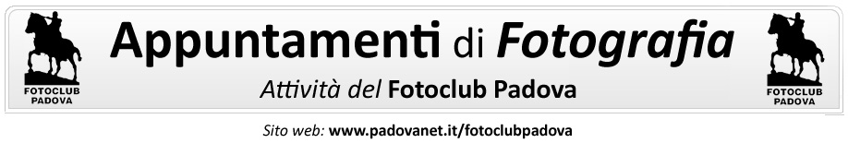
settimana dal 19 al 25 marzo 2012

A P P U N T A M E N T I

Lunedì 19.03 ore 21.00 Sala del C.d.Q. 2 in v. Pontevigodarzere, 224 - Padova
OPEN CLUB Serata di selezione (Oscurità) e discussione su vari progetti. Imperdibile !!

Mercoledì 21.03 ore 20.45 Sala del C.d.Q. 2 in v. Curzola, 15 - Padova

FESTA DEL 50° SERATA PER SOLI SOCI 2012
Torta, libri omaggio ai soli soci del 2012, musica… festa!

Venerdi 23.03 ore 18.00 Libreria Feltrinelli - V.S.Francesco, 7 - Padova

In occasione del cinquantenario del Fotoclub Padova esce il libro fotografico “PADOVA – dell’Arte… l’Anima” (ed. Punto Marte), una raccolta di immagini di Architettura, Arte nel tempo, Musica, Teatro e Danza.
Intervengono :
CRISTINA TOSO, Consigliere Comunale, vicepresidente commissione cultura del Comune di Padova e ambasciatrice di Pace,
ENRICO GUSELLA, responsabile del Centro Nazionale di Fotografia e
MARIO DAL MOLIN, presidente del Fotoclub Padova.
Intermezzo musicale a sorpresa.

E V E N T I

Martedì 20.03 ore 21.00 Auditorium E. Ferrari Maranello - V. Nazionale, 78 – Modena
Incontro con il fotografo NICO ZARAMELLA
“Fotografia naturalistica: tra realismo, percezione ed immaginazione”

Mercoledì 21.03 ore 18.00 Galleria Sottopasso della Stua – L.go Europa – Padova
Incontro con la fotografa CATERINA SANTINELLO
nell’ambito della rassegna “Le fotografe si raccontano…”
a cura del CENTRO NAZIONALE DI FOTOGRAFIA

Venerdi 23.03 ore 21.00 Teatro Comunale di Falzè di Trevignano (TV)
Multivisione di ALESSANDRO BENEDETTI, FRANCO BALDAN e CARLO DE AGNOI nell’ambito della rassegna “IMAGO MUNDI”

A T T I V I T A’ A L T R I G R U P P I

Venerdi 23.03 ore 21.00 Centro Civico - Caorle (VE)
Incontro con il fotografo ROBERTO BARTOLONI nell’ambito di FOTOGRAFFIANDO a cura del “El Bragosso Fotocineclub”

A L T R E M O S T R E D A V I S I T A R E

Galleria Sottopasso della Stua – L.go Europa – Padova fino al 24.03
“L’Aquila, l’assenza” di MARIA LETIZIA GABRIELE
Mostra organizzata dal CENTRO NAZIONALE DI FOTOGRAFIA DEL COMUNE DI PADOVA

Ristorante del Parco Etnografico di Rubano – V.Valli, 2 – Bosco di Rubano (PD) fino al 06.04 “Battito d’ali… i colori del Flamenco” di LEOPOLDO NOVENTA (socio del Fotoclub Padova)

Biblioteca Comunale – V. Venezia, 171/172 – Oriago di Mira (VE) fino al 30.03
“Nel Silenzio… Città ti vedo” di LEOPOLDO NOVENTA (socio del Fotoclub Padova)
Mostra organizzata nell’ambito di OFF - Oriago Fotografia Festival

Eco Museo “Le Terre del Brenta” – V. don Minzoni, 26 – Mira (VE) fino al 21.04
“Arboreo Salvatico” a cura del Club Alpino Italiano

Centro Culturale Candiani – P.le Candiani, 7 - Mestre (VE) fino al 31.03
“LIBYA” fotografie di PIETRO MASTURZO

Centro Espositivo Sloveno-Galleria A+A – Campo S. Stefano - Venezia fino al 29.03
“Balcani. Vent’anni dopo. 1991-2011” di LIVIO SENIGALLIESI

Fondazione Querini Stampalia – Castello, 5252 - Venezia fino al 29.03
“Emozioni d’acqua” di MIRELLA LA ROSA

Villa Onigo – V. Mons. Mazzarolo, 5 – Trevignano (TV) fino al 31.03
TREVIGNANO FOTOGRAFIA 3° EDIZIONE
“FRANCO FONTANA E QUELLI DI FRANCO FONTANA”

Galleria 4 A - V. Bonati, 10 – Rovigo fino al 15.04
“Momenti in bianco e nero” di TONI GNAN

